Bài 7: Quản lý nhân sự
- Giới thiệu hệ thống
  - Hoạt động nghiệp vụ nhân sự
- Tuyển dụng và thử việc: Công ty có nhiều phòng ban (tài chính kế toán, kỹ thuật, sản xuất…). Khi phòng ban có nhu cầu, nhân viên được tuyển dụng sẽ có quyết định tuyển dụng. Quyết định ghi rõ thời gian thử việc tại phòng ban, mức lương thử việc và điều khoản của hai bên (công ty và người được tuyển dụng).
- Ký hợp đồng chính thức: Hết thời gian thử việc, nhân viên được ký hợp đồng chính thức. Hợp đồng có 2 loại: dài hạn và ngắn hạn.
- Bảo hiểm: Với hợp đồng dài hạn, công ty lập hồ sơ Bảo hiểm y tế và Bảo hiểm xã hội cho nhân viên. Các khoản này được trích trừ vào bảng lương theo mức đóng.
- Quyết định sau khi ký hợp đồng: Nhân viên nhận thêm các quyết định liên quan:
  - Quyết định chức vụ, kèm phụ cấp chức vụ (nếu có).
  - Quyết định lương, ghi rõ mức lương cơ bản, phụ cấp lương, phụ cấp độc hại (nếu có).
  - Việc tăng lương hoặc bổ nhiệm chức vụ cũng được ghi nhận bằng chính các quyết định này.
- Phân công, chấm công và phụ trội:
  - Hằng tuần, trưởng phòng, ban, phân xưởng lập kế hoạch phân công từng nhân viên theo ca làm việc, và kế hoạch phụ trội nếu có. Kế hoạch được gửi cho ban chấm công.
  - Ban chấm công theo dõi việc thực hiện, lập phiếu chấm công và phiếu ghi nhận giờ phụ trội.
  - Phiếu phụ trội gồm: số phiếu, ngày phụ trội, số giờ phụ trội, hình thức phụ trội (tăng ca, ngày lễ, ngày nghỉ). Chi tiết phiếu ghi rõ từng nhân viên tham gia. Giờ phụ trội được tính bằng 1.5 lần giờ lao động bình thường.
  - Bảng chấm công được đưa vào máy tính để tính lương hằng tháng.
- Tính lương hằng tháng: Lương được tính dựa trên quyết định lương, quyết định chức vụ, bảng chấm công và phiếu ghi nhận giờ phụ trội trong tháng. Các khoản khấu trừ (bảo hiểm, tiền nộp phạt nếu trừ vào lương) được trừ trong bảng lương.
- Khen thưởng:
  - Quyết định khen thưởng áp dụng cho cá nhân hoặc tập thể phòng ban.
  - Mỗi quyết định tương ứng với một khoản tiền thưởng, chi qua phiếu chi khen thưởng.
  - Chi cho ngày lễ, thưởng cuối năm và lương tháng 13 cũng thực hiện theo quyết định khen thưởng, do giám đốc ký.
- Kỷ luật:
  - Quyết định kỷ luật (xử phạt) áp dụng cho cá nhân hoặc tập thể phòng ban.
  - Mỗi quyết định tương ứng với một khoản tiền phạt, nộp qua phiếu thu nộp phạt, hoặc trừ trực tiếp vào lương trong bảng lương.

  - Yêu cầu hệ thống
    - Đầu vào – xử lý – kết quả
Nhóm nghiệp vụ | Đầu vào | Xử lý chính | Xuất kết quả
Tuyển dụng - thử việc | Thông tin nhân viên được tuyển dụng  Phòng ban có nhu cầu tuyển dụng  Thời gian thử việc, mức lương thử việc  Điều khoản của hai bên (công ty và người được tuyển dụng) | Lưu thông tin nhân viên  Lập quyết định tuyển dụng  Theo dõi thời gian thử việc tại phòng ban | Quyết định tuyển dụng  Danh sách nhân viên thử việc
Hợp đồng - bảo hiểm | Nhân viên đã hết thời gian thử việc  Loại hợp đồng (dài hạn, ngắn hạn), thời hạn hợp đồng  Mức đóng Bảo hiểm y tế, Bảo hiểm xã hội | Ký hợp đồng chính thức  Với hợp đồng dài hạn: lập hồ sơ Bảo hiểm y tế và Bảo hiểm xã hội | Hợp đồng tuyển dụng  Hồ sơ Bảo hiểm y tế, Bảo hiểm xã hội  Danh sách hợp đồng theo loại
Quyết định chức vụ - lương | Chức vụ, phụ cấp chức vụ (nếu có)  Mức lương cơ bản, phụ cấp lương, phụ cấp độc hại (nếu có)  Thông tin tăng lương, bổ nhiệm chức vụ | Lập quyết định chức vụ  Lập quyết định lương  Ghi nhận quá trình tăng lương, bổ nhiệm chức vụ qua các quyết định | Quyết định chức vụ  Quyết định lương  Lịch sử lương và chức vụ của nhân viên
Phân công - chấm công - phụ trội | Kế hoạch phân công nhân viên theo ca làm việc hằng tuần của trưởng phòng, ban, phân xưởng  Kế hoạch phụ trội (nếu có)  Thực tế đi làm, giờ phụ trội của nhân viên | Ban chấm công tiếp nhận kế hoạch và theo dõi việc thực hiện  Chấm công cho từng nhân viên  Lập phiếu ghi nhận giờ phụ trội, giờ phụ trội tính bằng 1.5 lần giờ lao động bình thường | Kế hoạch phân công  Phiếu chấm công, bảng chấm công  Phiếu ghi nhận giờ phụ trội (số phiếu, ngày, số giờ, hình thức, chi tiết từng nhân viên)
Tính lương | Quyết định lương, quyết định chức vụ  Bảng chấm công, phiếu ghi nhận giờ phụ trội trong tháng  Mức đóng bảo hiểm (hợp đồng dài hạn)  Tiền nộp phạt trừ vào lương (nếu có) | Tính lương hằng tháng cho từng nhân viên  Trích trừ bảo hiểm theo mức đóng  Trừ tiền phạt trong bảng lương (nếu có) | Bảng lương hằng tháng
Khen thưởng | Đối tượng khen thưởng (cá nhân hoặc tập thể phòng ban)  Lý do, hình thức, số tiền khen thưởng  Dịp thưởng: ngày lễ, cuối năm, lương tháng 13  Giám đốc ký quyết định | Lập quyết định khen thưởng  Lập phiếu chi khen thưởng tương ứng với số tiền thưởng | Quyết định khen thưởng  Phiếu chi khen thưởng
Kỷ luật | Đối tượng bị xử phạt (cá nhân hoặc tập thể phòng ban)  Hành vi vi phạm, hình thức xử lý, số tiền phạt | Lập quyết định kỷ luật  Lập phiếu thu nộp phạt hoặc chuyển khoản phạt sang trừ vào lương | Quyết định kỷ luật  Phiếu thu nộp phạt  Khoản trừ lương do xử phạt trong bảng lương

    - Phân loại công việc theo mẫu phân tích

Bộ phận/Actor | Công việc | Loại | Quy định liên quan
Nhân viên nhân sự | Quản lý thông tin nhân viên, lập quyết định tuyển dụng, theo dõi thời gian thử việc | Lưu trữ / tra cứu | Quyết định tuyển dụng ghi rõ thời gian thử việc tại phòng ban, mức lương thử việc, điều khoản của hai bên.
Nhân viên nhân sự | Ký hợp đồng chính thức, lập hồ sơ Bảo hiểm y tế và Bảo hiểm xã hội | Lưu trữ | Hợp đồng có 2 loại: dài hạn và ngắn hạn. Chỉ hợp đồng dài hạn mới lập hồ sơ bảo hiểm.
Nhân viên nhân sự | Lập quyết định chức vụ, quyết định lương; ghi nhận tăng lương, bổ nhiệm chức vụ | Lưu trữ / tra cứu | Quyết định chức vụ có phụ cấp chức vụ (nếu có); quyết định lương có lương cơ bản, phụ cấp lương, phụ cấp độc hại (nếu có).
Trưởng phòng, ban, phân xưởng | Lập kế hoạch phân công nhân viên theo ca làm việc và kế hoạch phụ trội | Lưu trữ | Lập hằng tuần và gửi cho ban chấm công theo dõi.
Ban chấm công | Chấm công, lập phiếu chấm công và phiếu ghi nhận giờ phụ trội | Lưu trữ / tính toán | Phiếu phụ trội gồm số phiếu, ngày, số giờ, hình thức (tăng ca, ngày lễ, ngày nghỉ); giờ phụ trội tính bằng 1.5 lần giờ lao động bình thường; chi tiết ghi rõ từng nhân viên.
Nhân viên tính lương | Tính lương hằng tháng, trích trừ bảo hiểm, trừ tiền phạt (nếu có) | Tính toán / lưu trữ | Dựa vào quyết định lương, quyết định chức vụ, bảng chấm công và phiếu ghi nhận giờ phụ trội trong tháng; bảo hiểm trích theo mức đóng.
Nhân viên nhân sự | Lập quyết định khen thưởng và phiếu chi khen thưởng | Lưu trữ / tính toán | Áp dụng cho cá nhân hoặc tập thể phòng ban; mỗi quyết định tương ứng một số tiền khen thưởng qua phiếu chi.
Giám đốc | Ký quyết định khen thưởng cho ngày lễ, thưởng cuối năm, lương tháng 13 | Phê duyệt | Chi cho ngày lễ, thưởng cuối năm, lương tháng 13 thực hiện theo quyết định khen thưởng do giám đốc ký.
Nhân viên nhân sự | Lập quyết định kỷ luật, phiếu thu nộp phạt hoặc chuyển trừ vào lương | Lưu trữ / tính toán | Áp dụng cho cá nhân hoặc tập thể phòng ban; mỗi quyết định tương ứng một số tiền nộp phạt, nộp qua phiếu thu hoặc trừ trong bảng lương.

    - Quy tắc nghiệp vụ

ID | Quy tắc
BR01 | Nhân viên sau khi được tuyển dụng phải có quyết định tuyển dụng.
BR02 | Quyết định tuyển dụng ghi rõ thời gian thử việc tại một phòng ban có nhu cầu tuyển dụng, mức lương thử việc và điều khoản của hai bên (công ty và người được tuyển dụng).
BR03 | Hết thời gian thử việc, nhân viên được ký hợp đồng chính thức. Hợp đồng tuyển dụng có 2 loại: hợp đồng dài hạn và hợp đồng ngắn hạn.
BR04 | Đối với hợp đồng dài hạn, công ty phải làm hồ sơ Bảo hiểm y tế và Bảo hiểm xã hội cho nhân viên; các khoản này được trích trừ trong bảng lương theo mức đóng.
BR05 | Nhân viên chính thức nhận quyết định chức vụ (kèm phụ cấp chức vụ nếu có) và quyết định lương (ghi rõ lương cơ bản, phụ cấp lương, phụ cấp độc hại nếu có).
BR06 | Quá trình tăng lương hoặc bổ nhiệm chức vụ được ghi nhận qua quyết định lương và quyết định chức vụ.
BR07 | Lương nhân viên được tính hằng tháng dựa vào quyết định lương, quyết định chức vụ, bảng chấm công và phiếu ghi nhận giờ phụ trội trong tháng.
BR08 | Phiếu chấm công và phiếu ghi nhận giờ phụ trội do ban chấm công thực hiện.
BR09 | Phiếu ghi nhận phụ trội gồm số phiếu, ngày phụ trội, số giờ phụ trội, hình thức phụ trội (tăng ca, ngày lễ, ngày nghỉ); giờ phụ trội được tính bằng 1.5 lần giờ lao động bình thường.
BR10 | Chi tiết phiếu phụ trội ghi rõ từng nhân viên tham gia phụ trội.
BR11 | Hằng tuần, trưởng phòng, ban, phân xưởng lập kế hoạch phân công cho từng nhân viên theo các ca làm việc, lên kế hoạch phụ trội nếu có và đưa cho ban chấm công theo dõi, chấm công.
BR12 | Bảng chấm công được đưa vào máy tính để thực hiện bảng lương hằng tháng.
BR13 | Quyết định khen thưởng và quyết định kỷ luật áp dụng cho cá nhân hoặc tập thể phòng ban.
BR14 | Mỗi quyết định khen thưởng tương ứng với một số tiền khen thưởng, chi qua phiếu chi khen thưởng.
BR15 | Mỗi quyết định xử phạt tương ứng với một số tiền nộp phạt, thể hiện qua phiếu thu nộp phạt hoặc trừ trực tiếp vào lương trong bảng lương.
BR16 | Việc chi cho ngày lễ, thưởng cuối năm, lương tháng 13 thực hiện theo quyết định khen thưởng do giám đốc ký.

    - Yêu cầu chức năng và phi chức năng

STT | Chức năng hệ thống | Mô tả
1 | Kiểm tra dữ liệu | Không để trống khóa chính và các trường bắt buộc; kiểm tra số tiền, số giờ phụ trội > 0; ngày bắt đầu, ngày kết thúc thử việc và hợp đồng hợp lệ; hình thức phụ trội chỉ gồm tăng ca, ngày lễ, ngày nghỉ.
2 | Tính toán tự động | Tự tính giờ phụ trội bằng 1.5 lần giờ lao động bình thường; tự tính lương hằng tháng từ quyết định lương, quyết định chức vụ, bảng chấm công, phiếu phụ trội; tự trích trừ bảo hiểm và tiền phạt vào bảng lương.
3 | Transaction | Lập quyết định kèm phiếu chi khen thưởng hoặc phiếu thu nộp phạt, lập bảng lương không để cập nhật dở dang.
4 | Thông báo trạng thái | Mọi thao tác phải báo thành công hoặc nguyên nhân từ chối.
5 | Tra cứu quan hệ | ComboBox cho khóa ngoại (phòng ban, chức vụ, loại hợp đồng, nhân viên); DataGridView cho danh sách.
6 | Lưu vết lịch sử | Quá trình tăng lương, bổ nhiệm chức vụ được lưu qua các quyết định, không ghi đè quyết định cũ.
7 | Ngăn thao tác rủi ro | Khóa mã khi sửa; không cho xóa quyết định, hợp đồng, phiếu đã phát sinh nghiệp vụ (đã dùng tính lương, đã chi hoặc đã thu tiền).

Tiêu chuẩn | Yêu cầu
Tiện dụng | Bố cục theo đúng nghiệp vụ; tên control nhất quán; thao tác chính gần dữ liệu liên quan.
Hiệu quả | Truy vấn có điều kiện; chỉ tải dữ liệu cần dùng; transaction cho cập nhật nhiều bảng; tính lương cả công ty trong thời gian chấp nhận được.
Tiến hóa | Tách UI - Service - Data để thay quy định (hệ số phụ trội 1.5, mức đóng bảo hiểm, loại hợp đồng, loại phụ cấp) mà giảm ảnh hưởng Form.
Tương thích | Chạy trên máy tính văn phòng của công ty; dữ liệu lưu trong hệ quản trị cơ sở dữ liệu quan hệ; công nghệ cụ thể do nhóm chọn khi cài đặt.

- Phan phân tích
  - Xây dựng biểu đồ use case
    - Use case tổng quát

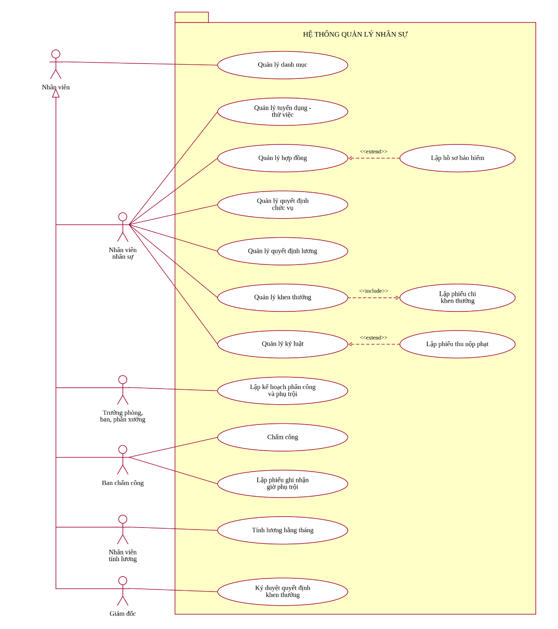
    - Phân rã use case

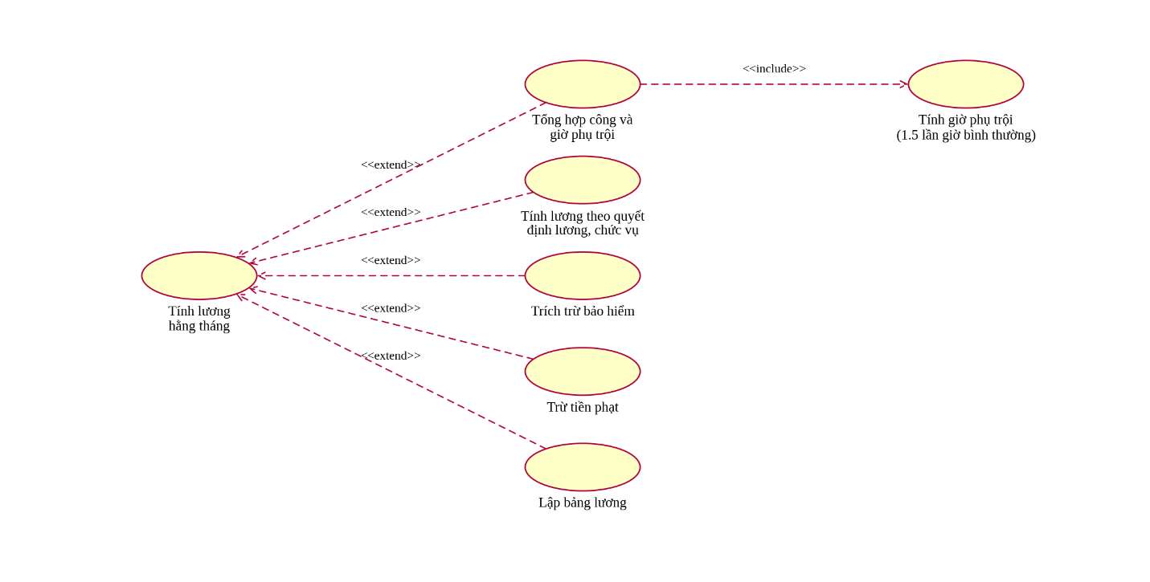
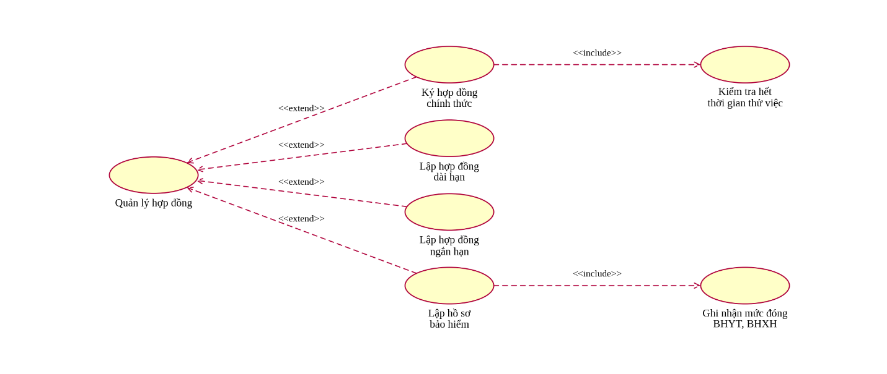
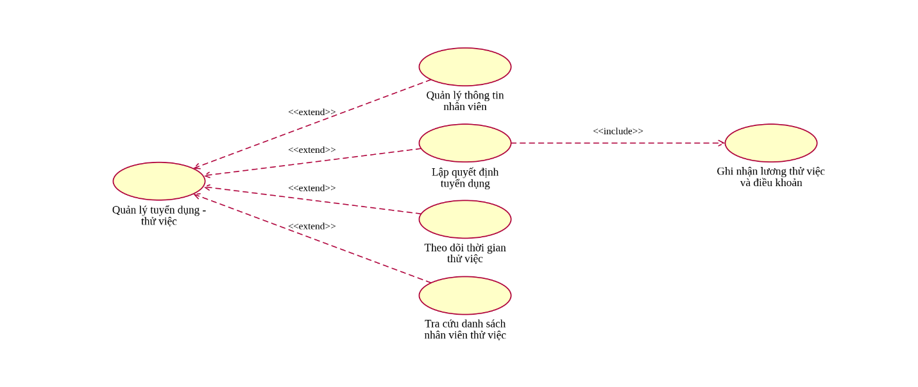
  - Sơ đồ lớp
    - Lớp phân tích

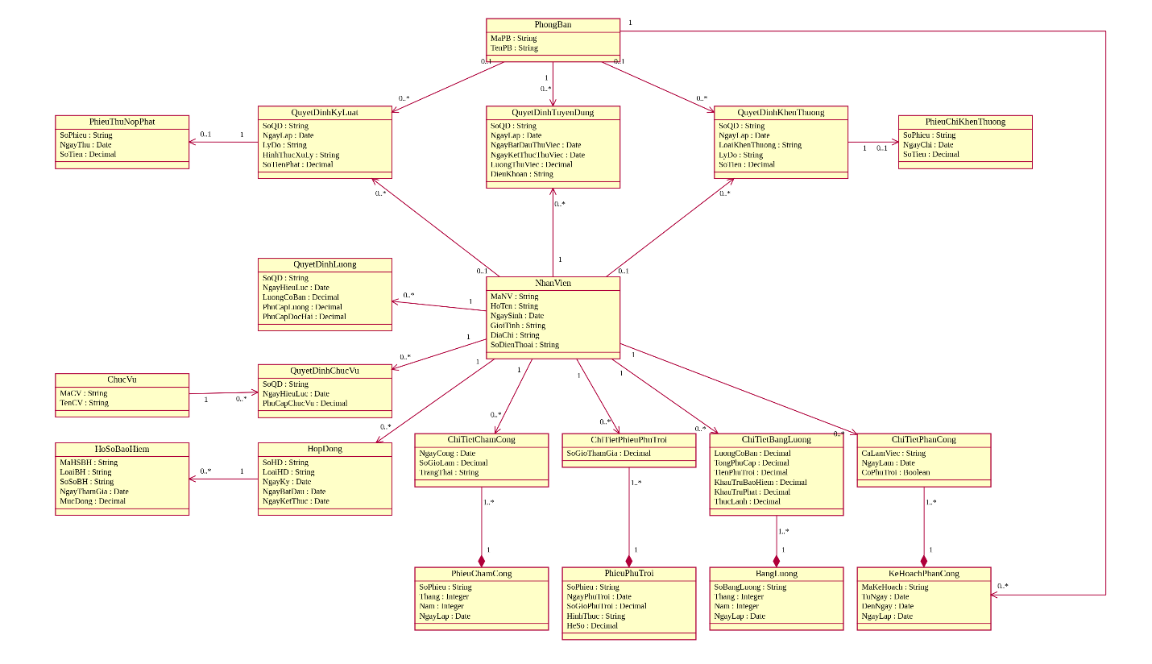
    - Lớp chi tiết

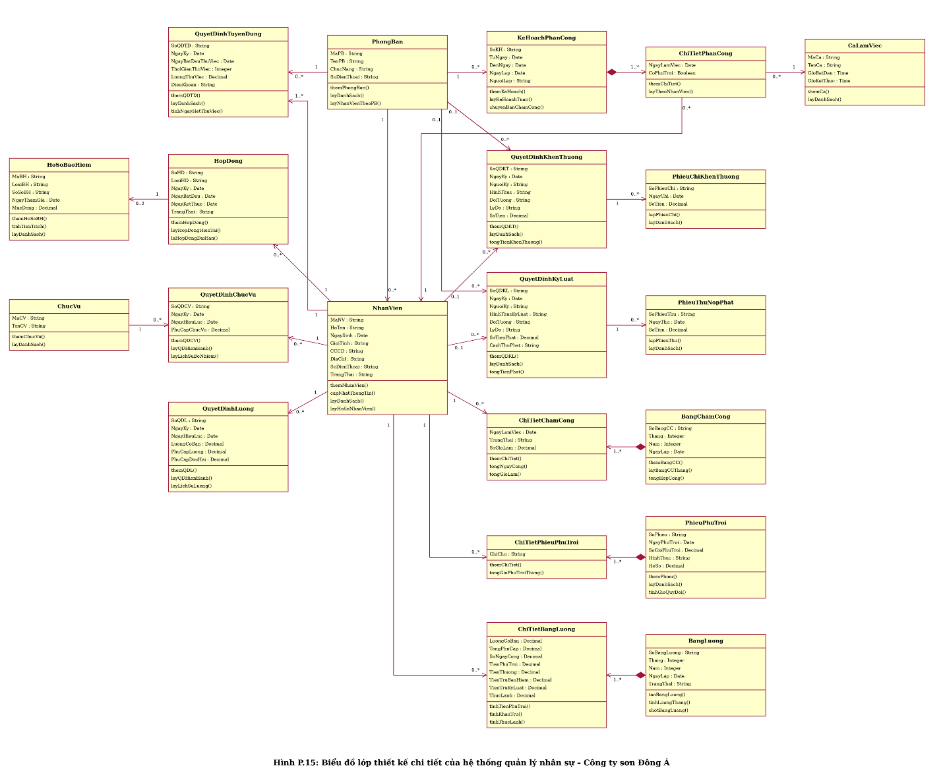
  - Sơ đồ trạng thái

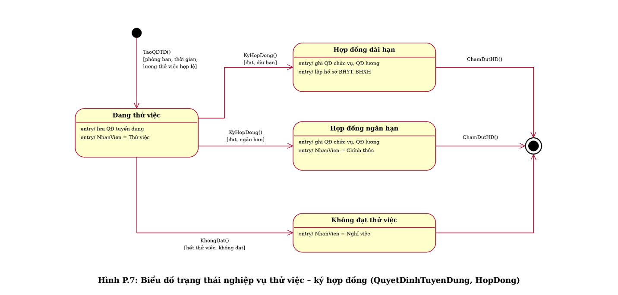
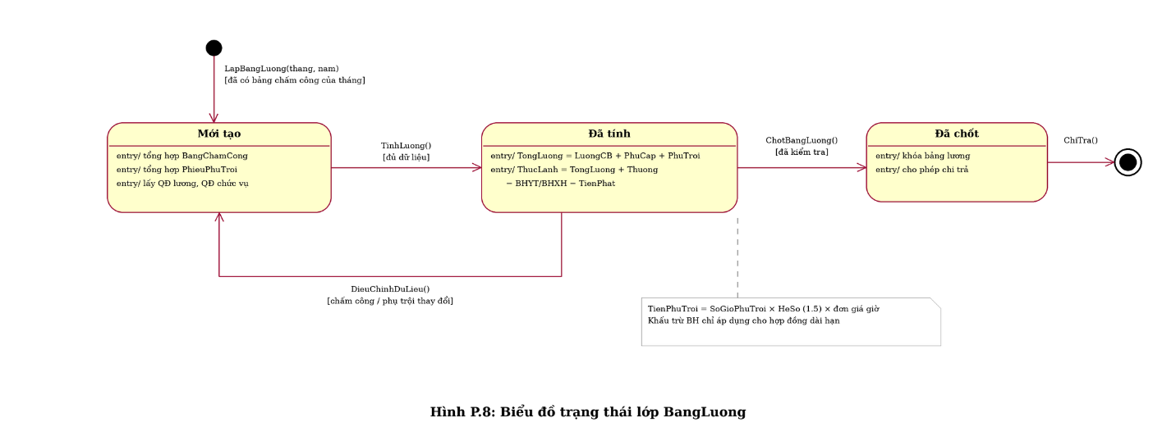
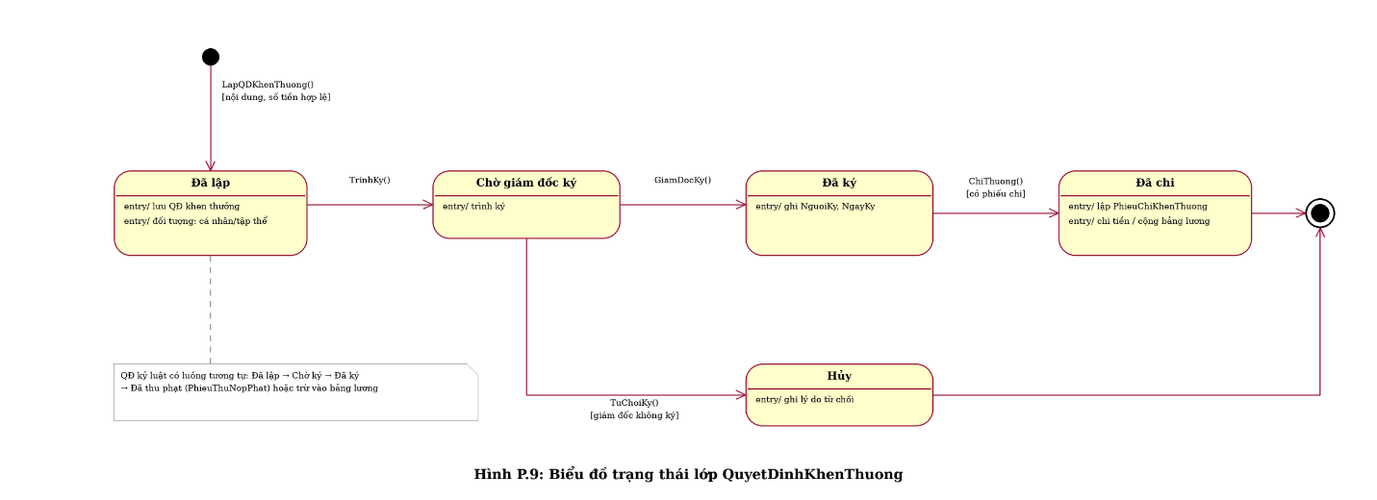
- Pha thiết kế
  - Sơ đồ tuần tự

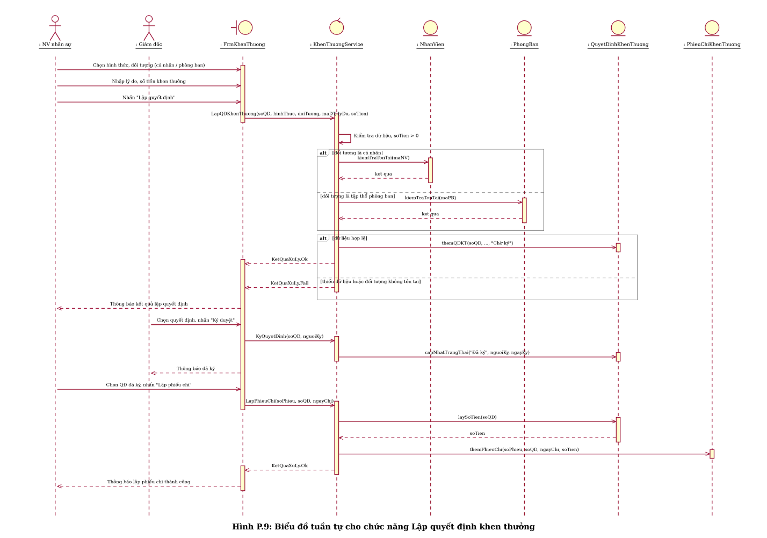
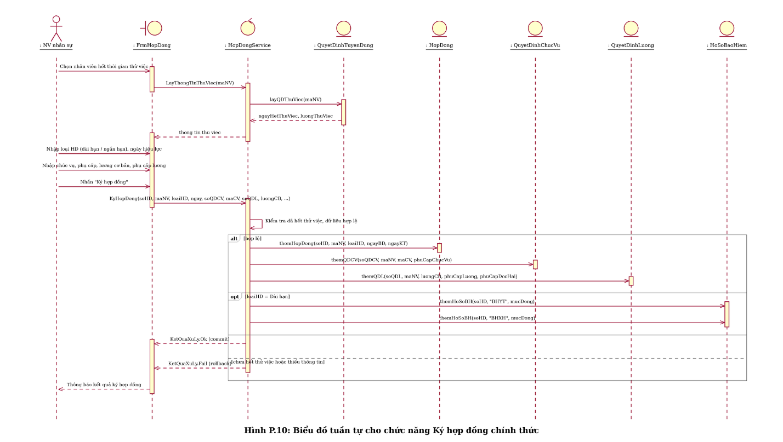
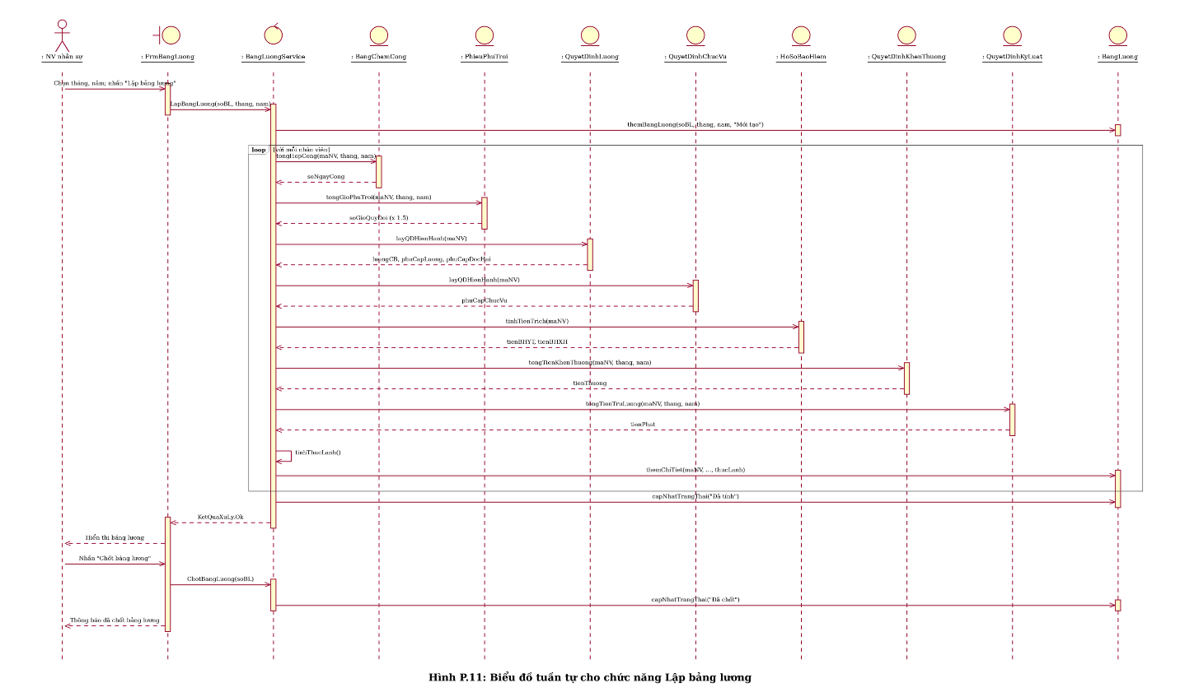
  - Thiết kế riêng từng chức năng

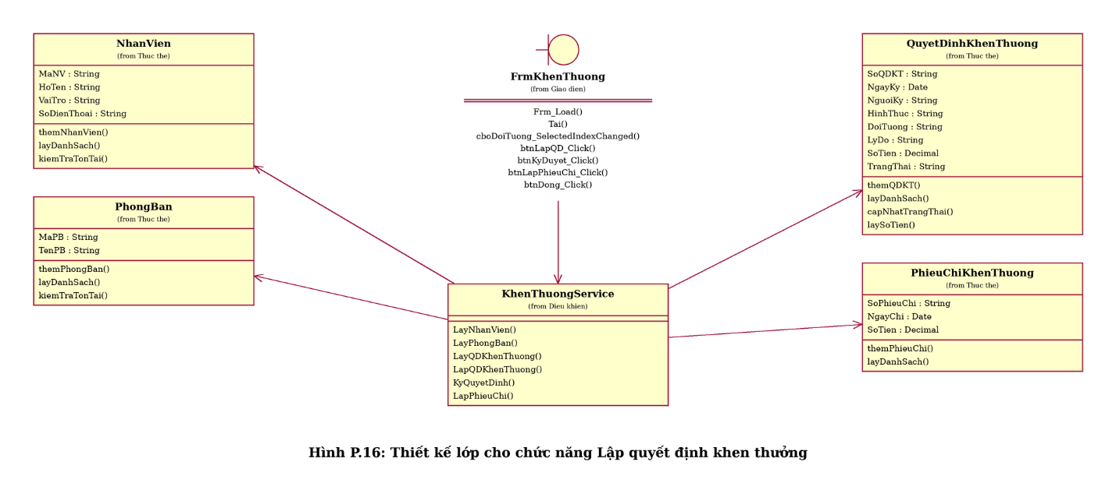
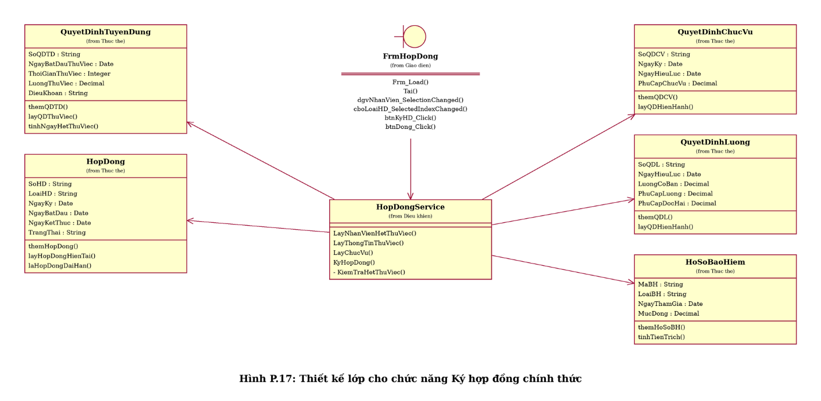
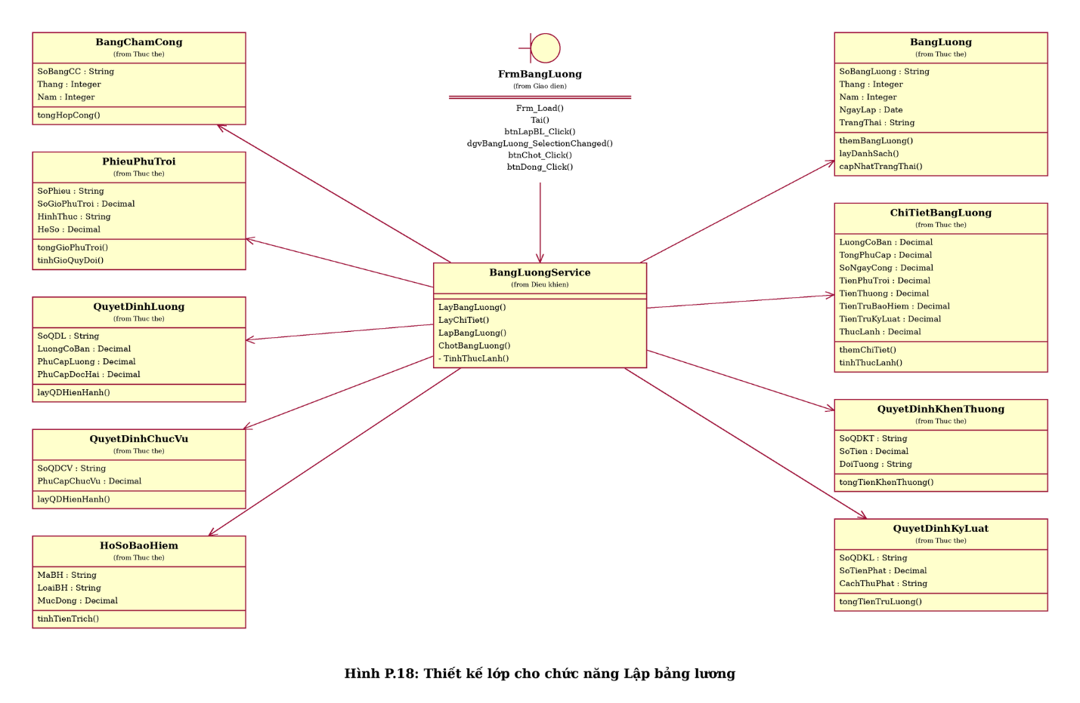
  - Sơ đồ hoạt động

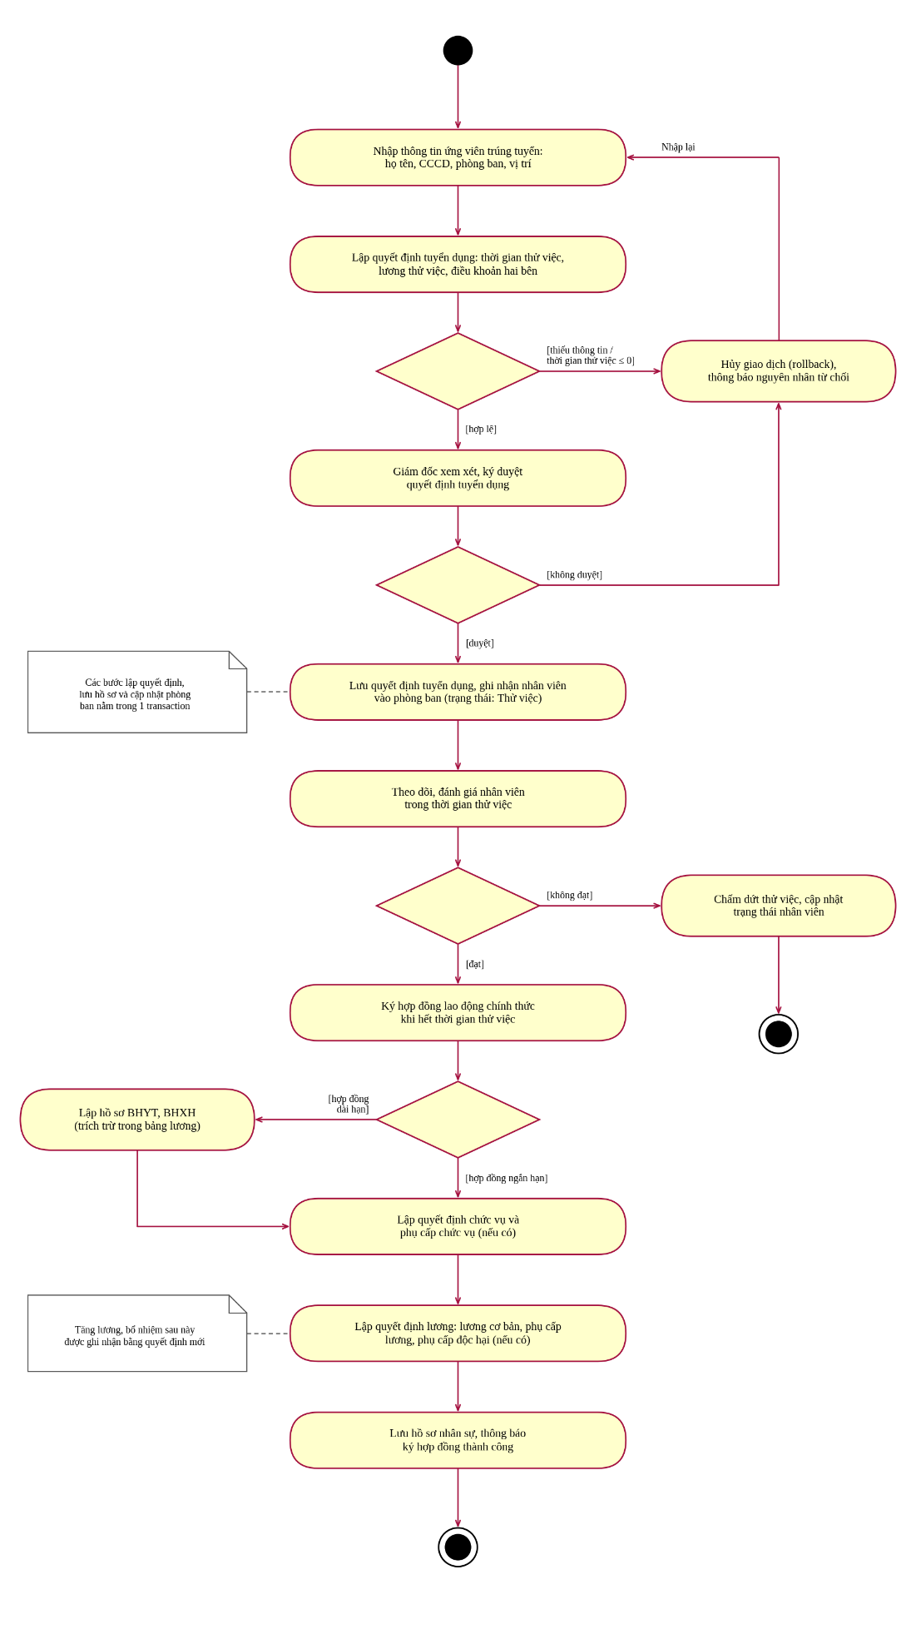
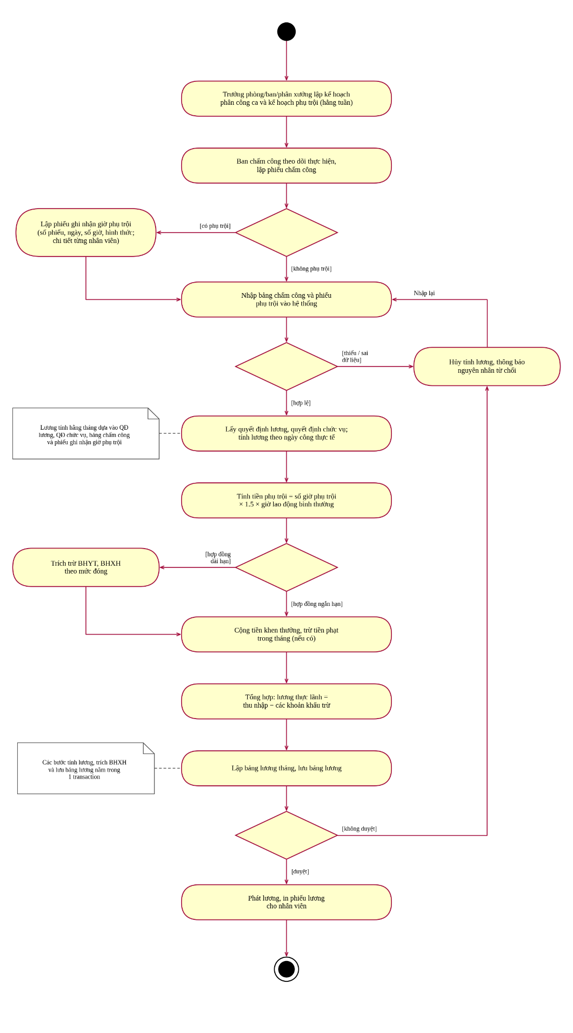
`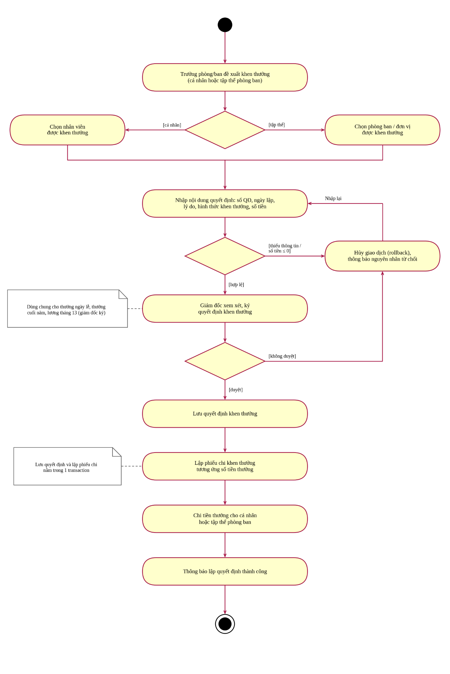
- Thiết kế dữ liệu
  - Sơ đồ ERD

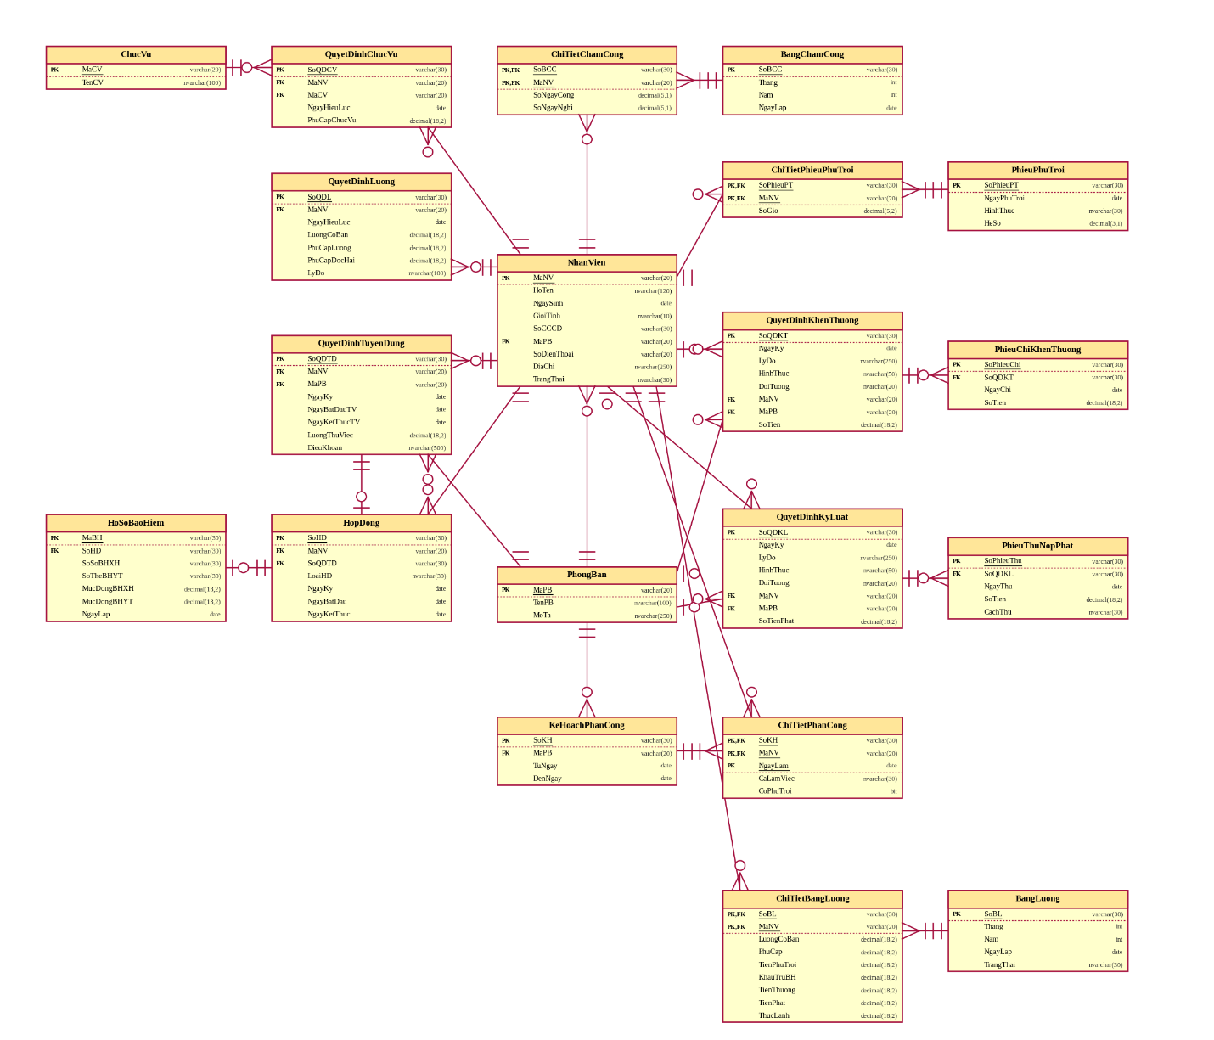
  - Danh sách bảng

Bảng | Khóa chính | Vai trò
PhongBan | MaPB | Phòng ban, ban, phân xưởng.
ChucVu | MaCV | Chức vụ.
NhanVien | MaNV | Nhân viên của công ty.
QuyetDinhTuyenDung | SoQDTD | Quyết định tuyển dụng, thời gian và lương thử việc.
HopDong | SoHD | Hợp đồng dài hạn, ngắn hạn.
HoSoBaoHiem | MaBH | Hồ sơ BHYT, BHXH của hợp đồng dài hạn.
QuyetDinhChucVu | SoQDCV | Quyết định chức vụ và phụ cấp chức vụ.
QuyetDinhLuong | SoQDL | Quyết định lương, phụ cấp lương, phụ cấp độc hại.
KeHoachPhanCong | SoKH | Kế hoạch phân công ca và phụ trội hằng tuần.
ChiTietPhanCong | SoKH+MaNV+NgayLam | Phân công từng nhân viên theo ngày, ca.
BangChamCong | SoBCC | Bảng chấm công hằng tháng.
ChiTietChamCong | SoBCC+MaNV | Số ngày công của từng nhân viên.
PhieuPhuTroi | SoPhieuPT | Phiếu ghi nhận giờ phụ trội.
ChiTietPhieuPhuTroi | SoPhieuPT+MaNV | Giờ phụ trội của từng nhân viên.
BangLuong | SoBL | Bảng lương hằng tháng.
ChiTietBangLuong | SoBL+MaNV | Lương chi tiết của từng nhân viên.
QuyetDinhKhenThuong | SoQDKT | Quyết định khen thưởng cá nhân, tập thể.
PhieuChiKhenThuong | SoPhieuChi | Phiếu chi tiền khen thưởng.
QuyetDinhKyLuat | SoQDKL | Quyết định kỷ luật cá nhân, tập thể.
PhieuThuNopPhat | SoPhieuThu | Phiếu thu tiền nộp phạt.

  - Ràng buộc quan trong

- NhanVien.CCCD UNIQUE, NOT NULL; HoTen NOT NULL.
- QuyetDinhTuyenDung: MaPhongBan NOT NULL (FK → PhongBan) vì quyết định phải ghi rõ phòng ban cần tuyển; UNIQUE(MaNV) để mỗi nhân viên chỉ có một quyết định tuyển dụng.
- QuyetDinhTuyenDung: NgayKetThucThuViec > NgayBatDauThuViec; LuongThuViec > 0.
- HopDong.LoaiHopDong chỉ thuộc 2 giá trị: Dài hạn, Ngắn hạn.
- HopDong: NgayKetThuc >= NgayBatDau; NgayKy >= NgayKetThucThuViec của quyết định tuyển dụng tương ứng, nghĩa là chỉ ký hợp đồng chính thức sau khi hết thử việc.
- Một nhân viên tại một thời điểm chỉ có một hợp đồng đang hiệu lực (kiểm tra bằng trigger hoặc Service, không để hai hợp đồng chồng lấn thời gian).
- HoSoBaoHiem: bắt buộc có với nhân viên ký hợp đồng Dài hạn (kiểm tra trong Service khi ký hợp đồng); LoaiBaoHiem chỉ thuộc 2 giá trị: BHYT, BHXH.
- HoSoBaoHiem: UNIQUE(MaNV, LoaiBaoHiem); MucDong >= 0 và <= 100 (% mức đóng, được trích trừ vào bảng lương).
- QuyetDinhChucVu: PhuCapChucVu >= 0; UNIQUE(MaNV, NgayHieuLuc) để ghi nhận quá trình bổ nhiệm chức vụ theo thời gian.
- QuyetDinhLuong: LuongCoBan > 0; PhuCapLuong >= 0; PhuCapDocHai >= 0; UNIQUE(MaNV, NgayHieuLuc) để ghi nhận quá trình tăng lương.
- KeHoachPhanCong: NgayKetThuc >= NgayBatDau (kế hoạch theo tuần); UNIQUE(MaNV, NgayLamViec, Ca) để một nhân viên không bị phân hai ca trùng nhau trong cùng ngày; MaNguoiLap là trưởng phòng/ban/phân xưởng (FK → NhanVien).
- PhieuChamCong: UNIQUE(MaNV, NgayCong, Ca) để không chấm công hai lần cho cùng ca; MaNV người lập thuộc ban chấm công; SoGioLam >= 0 và <= 24.
- PhieuPhuTroi.HinhThuc chỉ thuộc 3 giá trị: Tăng ca, Ngày lễ, Ngày nghỉ.
- PhieuPhuTroi: SoGioPhuTroi > 0; HeSoPhuTroi mặc định bằng 1.5 (CHECK HeSoPhuTroi = 1.5) vì giờ phụ trội tính bằng 1.5 lần giờ lao động bình thường.
- ChiTietPhieuPhuTroi: PK (SoPhieuPT, MaNV) để mỗi nhân viên chỉ xuất hiện một lần trong một phiếu phụ trội; mỗi phiếu có ít nhất 1 dòng chi tiết.
- BangLuong: Thang từ 1 đến 12; Nam > 0; UNIQUE(MaNV, Thang, Nam) để mỗi nhân viên chỉ có một bảng lương trong một tháng.
- BangLuong: các khoản LuongCoBan, PhuCap, TienPhuTroi, TienThuong, KhoanTruBaoHiem, TienPhat >= 0; ThucLanh = LuongCoBan + PhuCap + TienPhuTroi + TienThuong − KhoanTruBaoHiem − TienPhat (cột tính toán PERSISTED).
- QuyetDinhKhenThuong: LoaiKkhenThuong chỉ thuộc: Thành tích, Ngày lễ, Thưởng cuối năm, Lương tháng 13; SoTien > 0; MaNguoiKy là Giám đốc.
- QuyetDinhKyLuat: SoTienPhat >= 0; HinhThucXuLy tương ứng (có hoặc không có phạt tiền).
- Đối tượng của quyết định khen thưởng/kỷ luật là cá nhân hoặc tập thể, nên đúng một trong hai: CHECK((MaNV IS NOT NULL AND MaPhongBan IS NULL) OR (MaNV IS NULL AND MaPhongBan IS NOT NULL)).
- PhieuChiKhenThuong: UNIQUE(MaQDKhenThuong) để mỗi quyết định khen thưởng tương ứng một phiếu chi; SoTien > 0 và bằng SoTien của quyết định khen thưởng.
- PhieuThuNopPhat: UNIQUE(MaQDKyLuat) để mỗi quyết định xử phạt tương ứng một phiếu thu; HinhThucThu chỉ thuộc 2 giá trị: Nộp trực tiếp, Trừ lương; SoTien > 0 và bằng SoTienPhat của quyết định kỷ luật.
- Khóa ngoại chặn xóa: không cho xóa nhân viên, phòng ban, quyết định khi đã phát sinh hợp đồng, bảng lương hoặc phiếu thu chi liên quan.
- Kiến trúc và hệ thống form

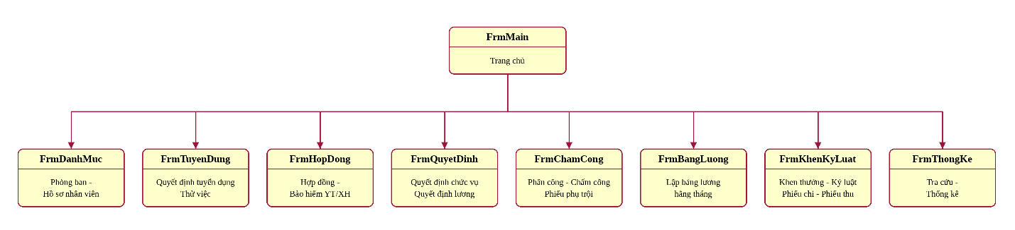

- Thiết kế giao diện

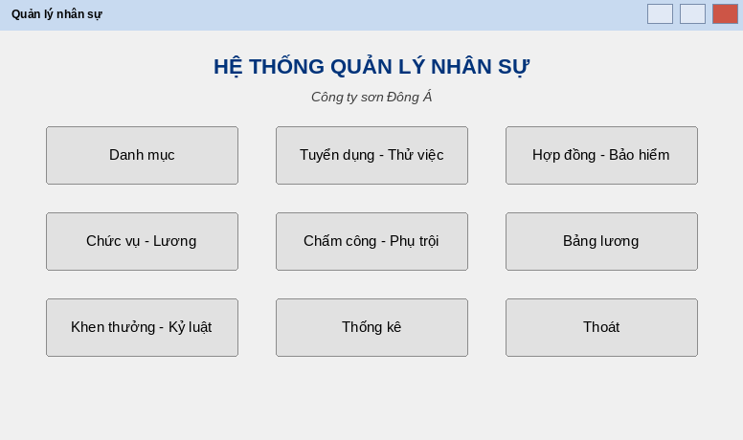
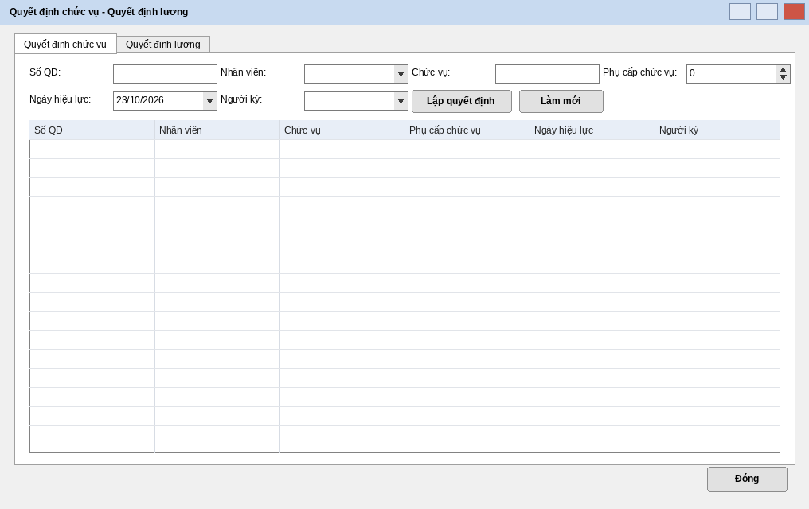
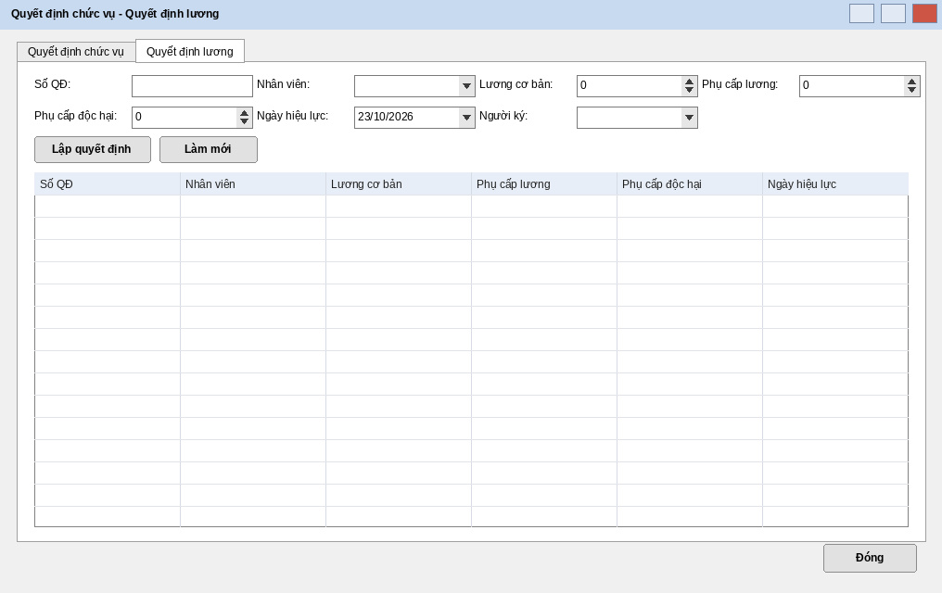
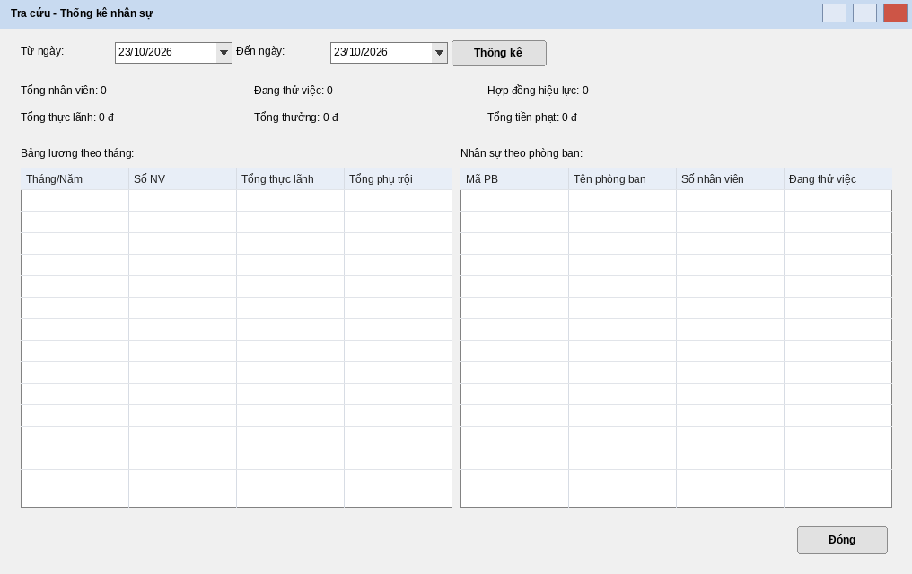

- Kiểm thử tổng thể

TC | Điều kiện | Thao tác | Kết quả mong đợi
TC01 | Quyết định tuyển dụng đủ thông tin, thời gian thử việc hợp lệ | Lập quyết định tuyển dụng | Thành công, nhân viên ở trạng thái Thử việc
TC02 | Thiếu thông tin hoặc ngày kết thúc thử việc trước ngày bắt đầu | Lập quyết định tuyển dụng | Từ chối, báo nguyên nhân
TC03 | Lương thử việc nhỏ hơn 0 | Lập quyết định tuyển dụng | Từ chối
TC04 | Giám đốc không duyệt quyết định | Ký duyệt | Hủy giao dịch, không lưu dữ liệu
TC05 | Hết thời gian thử việc, nhân viên đạt | Ký hợp đồng chính thức | Lưu hợp đồng, nhân viên chuyển Chính thức
TC06 | Nhân viên không đạt thử việc | Đánh giá thử việc | Chấm dứt thử việc, không lập hợp đồng
TC07 | Hợp đồng dài hạn | Ký hợp đồng | Lập hồ sơ BHYT, BHXH
TC08 | Hợp đồng ngắn hạn | Ký hợp đồng | Không lập hồ sơ BHYT, BHXH
TC09 | Quyết định tuyển dụng đã có hợp đồng | Ký thêm hợp đồng | Từ chối
TC10 | Chức vụ và phụ cấp chức vụ hợp lệ | Lập quyết định chức vụ | Thành công, lưu lịch sử bổ nhiệm
TC11 | Lương cơ bản và phụ cấp hợp lệ | Lập quyết định lương | Thành công, lưu lịch sử tăng lương
TC12 | Lương cơ bản hoặc phụ cấp nhỏ hơn 0 | Lập quyết định lương | Từ chối
TC13 | Cùng nhân viên, cùng ngày trong một kế hoạch | Lập kế hoạch phân công | Từ chối trùng khóa chính
TC14 | Số giờ phụ trội lớn hơn 0, hình thức hợp lệ | Lập phiếu phụ trội | Thành công, hệ số 1.5
TC15 | Số giờ phụ trội nhỏ hơn hoặc bằng 0 | Lập phiếu phụ trội | Từ chối
TC16 | Số ngày công âm hoặc vượt số ngày của tháng | Nhập bảng chấm công | Từ chối
TC17 | Cùng nhân viên xuất hiện hai lần trong một bảng chấm công | Nhập bảng chấm công | Từ chối trùng khóa chính
TC18 | Có quyết định lương, chức vụ, chấm công và phụ trội | Lập bảng lương tháng | Lương gồm lương cơ bản, phụ cấp và tiền phụ trội
TC19 | Nhân viên có giờ phụ trội | Tính lương | Tiền phụ trội = số giờ × 1.5 × đơn giá giờ thường
TC20 | Nhân viên hợp đồng dài hạn | Tính lương | Có khoản trích trừ BHYT, BHXH
TC21 | Nhân viên hợp đồng ngắn hạn | Tính lương | Không trích trừ BHYT, BHXH
TC22 | Trong tháng có thưởng hoặc bị phạt | Tính lương | Cộng tiền thưởng, trừ tiền phạt
TC23 | Đã có bảng lương của tháng đó | Lập bảng lương trùng tháng | Từ chối
TC24 | Khen thưởng cá nhân, có chọn nhân viên | Lập quyết định khen thưởng | Thành công
TC25 | Khen thưởng tập thể, có chọn phòng ban | Lập quyết định khen thưởng | Thành công
TC26 | Chọn cả nhân viên và phòng ban, hoặc không chọn đối tượng nào | Lập quyết định khen thưởng | Từ chối
TC27 | Số tiền thưởng nhỏ hơn hoặc bằng 0 | Lập quyết định khen thưởng | Từ chối
TC28 | Quyết định khen thưởng đã được duyệt | Lập phiếu chi khen thưởng | Lưu phiếu chi theo số tiền quyết định
TC29 | Quyết định kỷ luật hợp lệ | Lập quyết định kỷ luật | Thành công
TC30 | Quyết định kỷ luật có tiền phạt, hình thức trừ lương | Lập phiếu thu nộp phạt | Lưu phiếu thu, khoản phạt trừ vào bảng lương
TC31 | Nhân viên đã phát sinh quyết định hoặc chấm công | Xóa nhân viên | Từ chối do ràng buộc khóa ngoại

